Galette rose
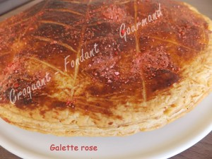
Pour 8 Croquants-Gourmands
- 2 cercles de pâte feuilletée
Garniture
- 150 g de beurre
- 75 g de poudre d'amande
- 75 g de poudre de noisette
- 100 g de pralines pâtissières
- 50 g de pralinettes
ou de pralines concassées
- 100 g de sucre en poudre
- 3 œufs
- 15 g de farine
Finition :
- 1 jaune d'œuf
- 1 pincée de sel
- un peu de poudre de pralines
La plaque du four tapissée de papier cuisson
Préchauffage du four à 180°C (chaleur tournante)
La garniture :
Réduire les noisettes et les amandes en poudre.
Réduire les pralines en poudre.
Fouetter le beurre pour le transformer en pommade ♦.
Ajouter le sucre et continuer à fouetter jusqu'à ce que le mélange soit bien onctueux.
Incorporer les œufs l'un après l'autre tout en continuant à travailler.
Ajouter les poudres de noisette, amande et praline ainsi que la farine et travailler jusqu'à l'obtention d'une crème bien homogène.
La galette :
Étaler un disque de pâte feuilletée.
Battre le jaune d'œuf avec une pincée de sel.
Badigeonner au pinceau le bord de la pâte.
Étaler au centre la garniture en laissant un bord libre de 2 cm.
Déposer la ou les fèves.
Parsemer de pralinettes.
Déposer le second disque de pâte sur la garniture et souder les 2 pâtes avec les doigts sur tout le tour.
Chiqueter le pourtour de la pâte avec le dos de la lame d'un couteau.
Retourner la galette sens dessus dessous pour que la surface soit bien plate et lisse et badigeonner de jaune d'œuf toute la surface. Faire des tries à l'aide d'une lame fine.
Saupoudrer d'un peu de poudre de praline.
Enfourner pour 40 minutes.
Laisser tiédir sur une grille. Glisser sur le plat.
Déguster tiède ou à température ambiante.

